Практическая работа №7
Тема: Работа с удаленным репозиторием.
Цель: научиться работать с удаленным репозиторием.
Ход работы:
- Ознакомился с теоретической частью;
- Выполнил задания практической части;
- Оформил отчет, ответил на вопросы.
Задание. Создать на Github.com хранилище, сохранить там свои работы, оставить ссылки на это хранилище.
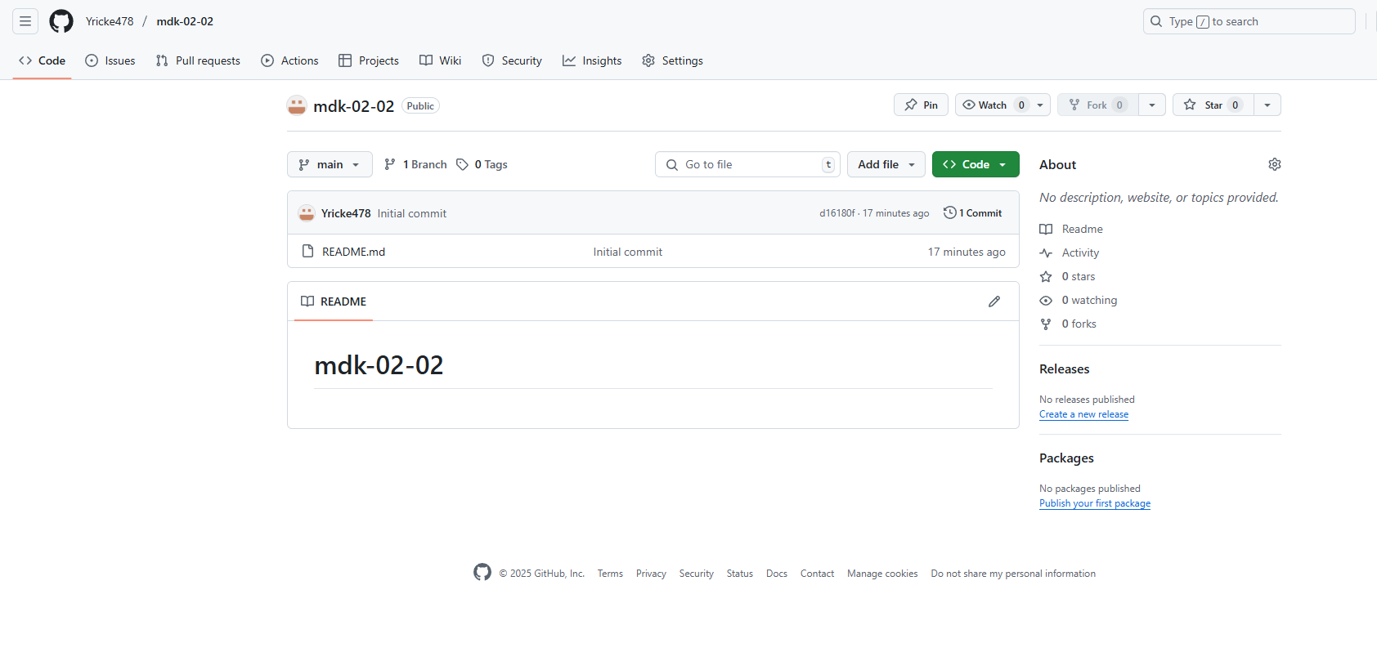
Рисунок 7.1 – Просмотр слитых ветвей

Вывод: научился работать с удаленным репозиторием.

